



PRÉSENTÉ & SOUTENU PAR :
RAPPORT DE STAGE DE FIN DE CYCLE
En vue de l'obtention du
Brevet de Technicien Supérieur (BTS)
Filière : Informatique Développeur d'Application (IDA)
THÈME :
CONCEPTION ET DÉVELOPPEMENT
D'UNE APPLICATION DE GESTION
COMPTABLE POUR L'OPTIMISATION DES
OPÉRATIONS FINANCIÈRES : CAS DE
LEADER WORLD PERFECT SARL
PROJET : COMPTAFLOW
PRÉSENTÉ & SOUTENU PAR :
AGNIMEL MELEDJE ABRAHAM

MAITRES DE STAGE

M. JEAN ORI M. ALEX M. GUY WILLIAMS

Année Académique:2024–2025

DÉDICACE
À ma Famille,
source inépuisable de motivation, d'amour et de soutien
inconditionnel.

REMERCIEMENTS

Je tiens à exprimer ma profonde gratitude à toutes les personnes qui ont contribué, de près ou de loin, à l'aboutissement de ce travail et à la réussite de mon parcours académique.
À ma Famille :
Un immense merci pour votre présence constante. Vous avez été mon premier cercle de soutien, celui qui m'a permis de garder l'équilibre et le sourire, même dans les moments de doute. Merci d'être là, aujourd'hui comme toujours.
À mes Professeurs de l'ISTEMA :
Merci pour la qualité de votre enseignement et pour m'avoir transmis la passion de cette discipline tout au long de mon cursus.
À mes Maîtres de Stage :
Je remercie M. JEAN ORI et M. GUY WILLIAMS pour leur accueil et leur encadrement sur le terrain. Merci de m'avoir ouvert les portes du monde professionnel et de m'avoir permis de transformer la théorie en pratique avec bienveillance et exigence.
À mes Amis :
Pour les encouragements et votre capacité à me changer les idées quand c'était nécessaire. Ce diplôme a aussi un peu de votre saveur.

RÉSUMÉ

Ce rapport de stage présente les travaux réalisés au sein de l'entreprise LEADER WORLD PERFECT SARL, dans le cadre de l'obtention du diplôme de Brevet de Technicien Supérieur (BTS) option Informatique Développeur d'Application (IDA). Le projet central de ce stage a été la conception et le développement de COMPTAFLOW, une application web de gestion comptable pour optimiser les opérations financières internes de l'entreprise.
En utilisant le framework PHP Laravel 12 et une architecture MVC (Modèle-Vue Contrôleur), nous avons mis en place un système robuste incluant la gestion des écritures comptables (SYSCOHADA), des comptes tiers, des flux de trésorerie intelligents et un système de validation hiérarchisé sécurisé. L'adoption de la méthode MERISE pour l'analyse et la modélisation a assuré une base de données MySQL cohérente et normalisée. Ce projet de digitalisation a permis d'automatiser, de centraliser et de sécuriser l'ensemble des processus comptables de l'entreprise.
Mots-clés : Comptabilité, SYSCOHADA, Laravel 12, MVC, MERISE, MCD, MLD, Trésorerie, Workflow d'approbation.

LISTE DES SIGLES ET ABRÉVIATIONS
SIGLE /
ABRÉVIATION
SIGNIFICATION
API
Application Programming Interface (Interface de
Programmation d'Application)
BTS
Brevet de Technicien Supérieur
CRUD
Create, Read, Update, Delete (Créer, Lire, Mettre à jour,
Supprimer)
DG
Direction Générale
FCFA
Franc de la Communauté Financière Africaine
FK
Foreign Key (Clé Étrangère)
HTTP
HyperText Transfer Protocol (Protocole de Transfert
HyperTexte)
IDA
Informatique Développeur d'Application
IT
Information Technology (Technologies de l'Information)
JWT
JSON Web Token (Jeton Web JSON)
KPI
Key Performance Indicator (Indicateur Clé de Performance)
MCD
Modèle Conceptuel des Données
MCT
Modèle Conceptuel des Traitements
MERISE
Méthode d'Étude et de Réalisation Informatique pour les
Systèmes d'Entreprise
MLD
Modèle Logique des Données
MVC
Modèle-Vue-Contrôleur (Model-View-Controller)
OHADA
Organisation pour l'Harmonisation en Afrique du Droit des
Affaires
OCR
Optical Character Recognition (Reconnaissance Optique de
Caractères)
ORM
Object-Relational Mapping (Mapping Objet-Relationnel)
PDF
Portable Document Format
PHP
PHP: Hypertext Preprocessor
PK
Primary Key (Clé Primaire)
PME
Petite et Moyenne Entreprise
R&D
Recherche et Développement
SARL
Société à Responsabilité Limitée
SAT
Structure d'Accès aux Tables
SQL
Structured Query Language (Langage de Requêtes
Structuré)
SYSCOHADA
Système Comptable OHADA (Plan Comptable Africain
Unifié)
TVA
Taxe sur la Valeur Ajoutée
UI
User Interface (Interface Utilisateur)
URL
Uniform Resource Locator (Localisateur Uniforme de
Ressource)
UX
User Experience (Expérience Utilisateur)

SOMMAIRE
DÉDICACE ...............................................................
REMERCIEMENTS ..........................................................
RÉSUMÉ .................................................................
LISTE DES FIGURES ......................................................
LISTE DES TABLEAUX ..................................................... vi
LISTE DES SIGLES ET ABRÉVIATIONS ....................................... vii

INTRODUCTION GÉNÉRALE .................................................. 1
Contexte ........................................................ 1
Justification du Stage .......................................... 1
Présentation du Thème ........................................... 2
Problématique ................................................... 2
Hypothèses et Méthodologie ...................................... 2

PREMIÈRE PARTIE : CADRE GÉNÉRAL DU STAGE ............................... 3

Chapitre I : Présentation Générale de l'Entreprise ................... 4
I. Historique et Statut Juridique ............................... 4
II. Secteurs d'Activité et Domaines d'Expertise .................. 4

Chapitre II : Organisation et Fonctionnement ......................... 5
I. Structure Organisationnelle .................................. 5
II. Répartition des Services .................................... 5

Chapitre III : Enjeux et Importance du Projet ........................ 6
I. Contexte de la Digitalisation ................................ 6
II. Valeur Ajoutée de COMPTAFLOW ................................. 6

DEUXIÈME PARTIE : ANALYSE ET CONCEPTION – MÉTHODE MERISE ............... 7

Chapitre I : Étude de l'Existant et Cahier des Charges ............... 8
I. Étude Critique de l'Existant ................................. 8
II. Cahier des Charges Fonctionnel de COMPTAFLOW ................. 9

Chapitre II : Modélisation Conceptuelle des Données (MCD) ............ 10
I. Liste des Entités du Système ................................. 10
II. Modèle Conceptuel des Données – COMPTAFLOW ................... 11

Chapitre III : Modélisation Logique – Dictionnaire des Données et SAT 12
I. Dictionnaire des Données – Table ECRITURE_COMPTABLES ......... 12
II. Structure d'Accès Théorique (SAT) ........................... 13

TROISIÈME PARTIE : RÉALISATION INFORMATIQUE ET TECHNOLOGIES ............ 14

Chapitre I : L'Éco-Système Laravel MVC .............................. 15
I. Pourquoi le Framework PHP Laravel 12 ? ....................... 15
II. Algorithme de Saisie des Pièces (Back-end Controller) ........ 16

Chapitre II : Résoudre les Défis Techniques .......................... 17
I. Gestion de la Ventilation Analytique ......................... 17
II. Architecture Multi-Tenant ................................... 17

Chapitre III : Interfaces de l'Application COMPTAFLOW ................ 18
I. Interface d'Authentification ................................ 18
II. Tableau de Bord Administrateur .............................. 18
III. Gestion des Écritures Comptables ............................ 19
IV. Plan Comptable – Modèle SYSCOHADA ........................... 19
V. Gestion de la Trésorerie ................................... 20

CONCLUSION GÉNÉRALE .................................................... 21
PERSPECTIVES ........................................................... 22
ANNEXES ................................................................ 23

INTRODUCTION GÉNÉRALE

Contexte
.

Justification du Stage
Ce stage s'inscrit dans le cadre de la validation du diplôme de Brevet de Technicien Supérieur (BTS) en Informatique Développeur d'Application (IDA) à l'ISTEMA. Il représente une transition cruciale entre la théorie académique et les contraintes de production en entreprise, en confrontant mes compétences en bases de données et en développement web à de véritables logiques d'affaires.

Présentation du Thème
Le thème confié s'intitule : « CONCEPTION ET DÉVELOPPEMENT D'UNE APPLICATION DE GESTION COMPTABLE POUR L'OPTIMISATION DES OPÉRATIONS FINANCIÈRES : CAS DE LEADER WORLD PERFECT SARL
». Ce challenge consiste à développer de zéro une plateforme baptisée COMPTAFLOW, nativement conforme au plan comptable SYSCOHADA.

Problématique
La gestion traditionnelle (tableurs, brouillons isolés) présentait des limites : déséquilibres Débit/Crédit, saisies redondantes, absence de traçabilité. La problématique fondatrice se formule ainsi :
« Comment concevoir et déployer une architecture logicielle robuste capable d'automatiser la saisie des opérations comptables SYSCOHADA tout en
garantissant une fiabilité mathématique, une cybersécurité accrue et un
workflow d'approbation intra-hiérarchique ? »

Hypothèses et Méthodologie
Une automatisation algorithmique bloquera préventivement tout déséquilibre Débit ≠ Crédit.
Le Framework PHP Laravel 12 (Architecture MVC) apportera sécurité et maintenabilité.
L'instauration d'un double état (brouillon/pending vs approuvé) fluidifiera le contrôle collaboratif.
Notre démarche s'est appuyée sur la méthode MERISE (Règles de gestion ,Dictionnaire des Données ,SAT , MCD, MLD)

P REMIÈRE PARTIE

CADRE GÉNÉRAL DU STAGE

Cette première phase présente le milieu professionnel incubateur du projet. Elle permet de situer l'entreprise commanditaire dans son spectre d'activités, son organisation interne et la dynamique de ses services.

CHAPITRE I : PRÉSENTATION GÉNÉRALE DE L'ENTREPRISE

I. Historique et Statut Juridique
La société LEADER WORLD PERFECT SARL est une entreprise ivoirienne créée en 2021, sous la forme d'une Société à Responsabilité Limitée (SARL). Elle évolue dans un écosystème national marqué par la transformation numérique et accompagne PME, grandes entreprises et particuliers dans la mise en place de processus digitaux.
Régie par le droit ivoirien des sociétés et les traités de l'OHADA, son siège social est localisé à Abidjan, Commune de Cocody, Riviera Attoban, Laurier 3. Elle est soumise au plan comptable SYSCOHADA révisé, ce qui justifie la nécessité du projet
COMPTAFLOW.

II. Secteurs d'Activité et Domaines d'Expertise
- Services Informatiques Logiciels (Cœur de métier) :
Développement d'infrastructures cloud, sites web professionnels, portails métier et applications mobiles cross-platform. C'est ce département qui a supervisé le présent rapport.
- Matériel & Réseaux :
Commercialisation B2B de parcs informatiques, déploiement physique, raccordement en fibre et maintenance curative.
- Ingénierie Monétique :
Intégration de terminaux et passerelles de paiement électronique hypersécurisés, avec maîtrise des réseaux Visa et Mastercard.

CHAPITRE II :ORGANISATION ET FONCTIONNEMENT

I. Organigramme de l'entreprise
L'organisation de LEADER WORLD PERFECT SARL s'articule autour d'une structure hiérarchique claire, permettant une gestion efficace et une répartition optimale des responsabilités :
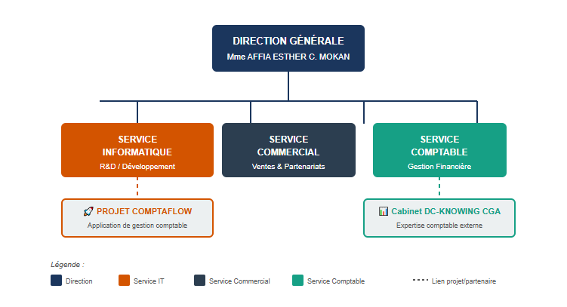

DIRECTION/SERVICE
MISSIONS CENTRALES
La Direction Générale
Assurée par Madame
AFFIA ESTHER
CAROLINE MOKAN
. Elle porte la vision
entrepreneuriale, définit les investissements et est le
garant des cadres juridiques de la SARL.
Le Service
Informatique
Supervise la R&D. Cadre d'accueil de ce stage, il
pilote la conception des bases de données jusqu'au
déploiement. C'est ici que
COMPTAFLOW
a vu le
jour.
Le Service Commercial
Identifie les secteurs déficitaires en technologie,
propose des contrats cadres et garantit le closing
des ventes.
Le Service Comptable
Chargé d'enregistrer le moindre acte financier.
Appuyé par le cabinet d'experts externes "DC-
KNOWING CGA" et désormais par
COMPTAFLOW.

CHAPITRE III : ENJEUX ET IMPORTANCE DU PROJET

L'entreprise, évoluant dans les technologies d'avenir, se devait de s'émanciper de sa propre gestion comptable devenue analogique. COMPTAFLOW n'est pas un projet fictif académique : c'est une solution réelle déployée dans le quotidien de la SARL pour certifier l'enregistrement des paiements, encaissements et décaissements sans perte humaine d'information.

DEUXIÈME PARTIE

ANALYSE ET CONCEPTION : MÉTHODE MERISE

Cœur de la réflexion de l'ingénieur de conception. L'analyse MERISE décortique minutieusement les processus de la société pour les retranscrire en schémas universels et dicter le cahier des charges fonctionnel de la plateforme.

CHAPITRE I : ÉTUDE DE L'EXISTANT ET CAHIER DES CHARGES

I. Étude critique de l'existant
Une immersion de plusieurs jours au service de comptabilité a mis en relief l'utilisation exclusive de fichiers volumineux Excel, liés par des macros défaillantes. Les failles identifiées :
Objectifs Fonctionnels Livrés :
•
Authentification
sécurisée
par
session
(
Middleware
Laravel
avec
rôles
:
Super_admin, admin, comptable).
• Gestion complète des classes SYSCOHADA (Plan Comptable) et rattachement
des Tiers (Clients, Fournisseurs).
• Module de saisie multi-lignes des écritures par Journal (ORA1, VTE, BNQ,
CAI…).
•
Verrou mathématique absolu :
L'algorithme back-end rejette toute sauvegarde
si
Σ
Débit
≠

Σ
Crédit (erreur HTTP 422).
•
Automatisation
de
la
trésorerie

:

classification
automatique
encaissement/décaissement.
•
Workflow
d'approbations
:

Brouillon
(
n°
CPT-XX_000)
→

Validé
(
n°
ECR_000000000XX) par l'administrateur.
Lourdeurs systémiques : Saisies doubles et triples, chronophages et sources d'erreurs.
Insécurité & Intégrité des données : Absence de base SQL relationnelle ; un fichier effacé par mégarde = données perdues définitivement. Rien n'empêchait mathématiquement un Débit ≠ Crédit.
Traçabilité fantôme : Impossible de savoir quel utilisateur avait modifié quel montant à quelle heure.

II. Cahier des Charges Fonctionnel de COMPTAFLOW
•
Tableau
de
bord
de
pilotage
de
performance
financière
par
exercice
comptable.

CHAPITRE II : MODÉLISATION CONCEPTUELLE (MCD)

I. Liste des Entités du Système COMPTAFLOW
Conformément à la méthode MERISE, nous identifions ci-après les entités fondamentales du domaine métier de COMPTAFLOW. Chaque entité représente une classe d'objets du monde réel ayant une existence propre dans le système d'information comptable.
ENTITÉ
RÔLE / SIGNIFICATION
MÉTIER
ATTRIBUTS
PRINCIPAUX
COMPANIES
Société cliente du système
(
multi-tenant). Représente
l'entité légale dont on gère la
comptabilité.
id, company_name,
juridique_form,
social_capital,
adresse, city,
email_adresse,
is_blocked
USERS
Utilisateurs du système avec
rôles hiérarchisés :
Super_admin, admin,
comptable. Détermine les
droits d'accès.
id, name, last_name,
email_adresse,
password, role,
is_online
EXERCICES_CO
MPTABLES
Période fiscale de référence
(
ex. : 01/01/2025 –
31
/12/2025). Délimite le
périmètre temporel des
écritures.
id, intitule,
date_debut, date_fin,
is_active, cloturer
PLAN_COMPTAB
LES
Référentiel des comptes
SYSCOHADA (classes 1 à
. Constitue le plan
9)
comptable de la société.
id,
numero_de_compte,
intitule, classe,
type_de_compte,
adding_strategy
PLAN_TIERS
Répertoire des tiers : clients et
fournisseurs. Associés aux
comptes généraux
correspondants.
id, numero_de_tiers,
intitule,
type_de_tiers,
compte_general
CODE_JOURNAL
S
Journaux de saisie comptable
(
ex. : ORA1 = Opérations,
VTE = Ventes, BNQ =
Banque, CAI = Caisse).
id, code_journal,
intitule, type,
compte_contrepartie,
rapprochement_sur

COMPTE_TRESO
RERIES
Comptes de trésorerie
(
bancaires ou caisses). Suivi
des soldes initiaux et actuels
en temps réel.
id, name, type,
solde_initial,
solde_actuel
ECRITURE_COM
PTABLES
Table centrale
transactionnelle. Enregistre
chaque opération financière
avec son statut de validation.
id, date, n_saisie,
description_operatio
n, debit, credit,
statut, type_flux
Note MERISE :
Ces 9 entités constituent le
dictionnaire des entités
du domaine
comptable de COMPTAFLOW. Chaque entité est identifiée par une clé primaire
(
id
)
et possède un ensemble d'attributs propres. Les associations entre entités
sont matérialisées dans le MCD ci-dessous avec leurs cardinalités.
II. RÈGLES DE GESTION – COMPTAFLOW

Association 1 : COMPANIES – USERS (Employer)
Une société peut employer un ou plusieurs utilisateurs.
Un utilisateur est employé par une et une seule société.

Association 2 : COMPANIES – EXERCICES (Gérer)
Une société peut gérer un ou plusieurs exercices comptables.
Un exercice comptable est géré par une et une seule société.

Association 3 : COMPANIES – PLAN_COMPTABLES (Constituer)
Une société peut constituer un ou plusieurs comptes dans son plan comptable.
Un compte du plan comptable constitue le référentiel d'une et une seule société.

Association 4 : COMPANIES – PLAN_TIERS (Avoir)
Une société peut avoir zéro ou plusieurs tiers (clients ou fournisseurs) enregistrés.
Un tiers appartient à une et une seule société.

Association 5 : COMPANIES – CODE_JOURNALS (Définir)
Une société peut définir un ou plusieurs codes journaux (Achats, Ventes, Caisse, Banque, etc.).
Un code journal est défini pour une et une seule société.

Association 6 : COMPANIES – COMPTE_TRESORERIES (Ouvrir)
Une société peut ouvrir un ou plusieurs comptes de trésorerie.
Un compte de trésorerie est ouvert par une et une seule société.

Association 7 : PLAN_COMPTABLES – ECRITURE_COMPTABLES (Imputer)
Un compte du plan comptable peut être imputé dans zéro ou plusieurs écritures comptables.
Une écriture comptable est imputée sur un et un seul compte du plan comptable.

Association 8 : PLAN_TIERS – ECRITURE_COMPTABLES (Concerner)
Un tiers peut concerner zéro ou plusieurs écritures comptables.
Une écriture comptable concerne un et un seul tiers.

Association 9 : CODE_JOURNALS – ECRITURE_COMPTABLES (Typifier)
Un code journal peut typifier zéro ou plusieurs écritures comptables.
Une écriture comptable est typifiée par un et un seul code journal.

Association 10 : COMPTE_TRESORERIES – ECRITURE_COMPTABLES (Trésorerie)
Un compte de trésorerie peut être impliqué dans zéro ou plusieurs écritures comptables.
Une écriture comptable est rattachée à un et un seul compte de trésorerie.

III. Modèle Conceptuel des Données – COMPTAFLOW
Le MCD ci-dessous représente les entités fondamentales du système et leurs associations, conformément à la méthode MERISE. Les entités regroupent leurs attributs propres sans clés étrangères ; les associations matérialisent les liens sémantiques entre entités avec leurs cardinalités.
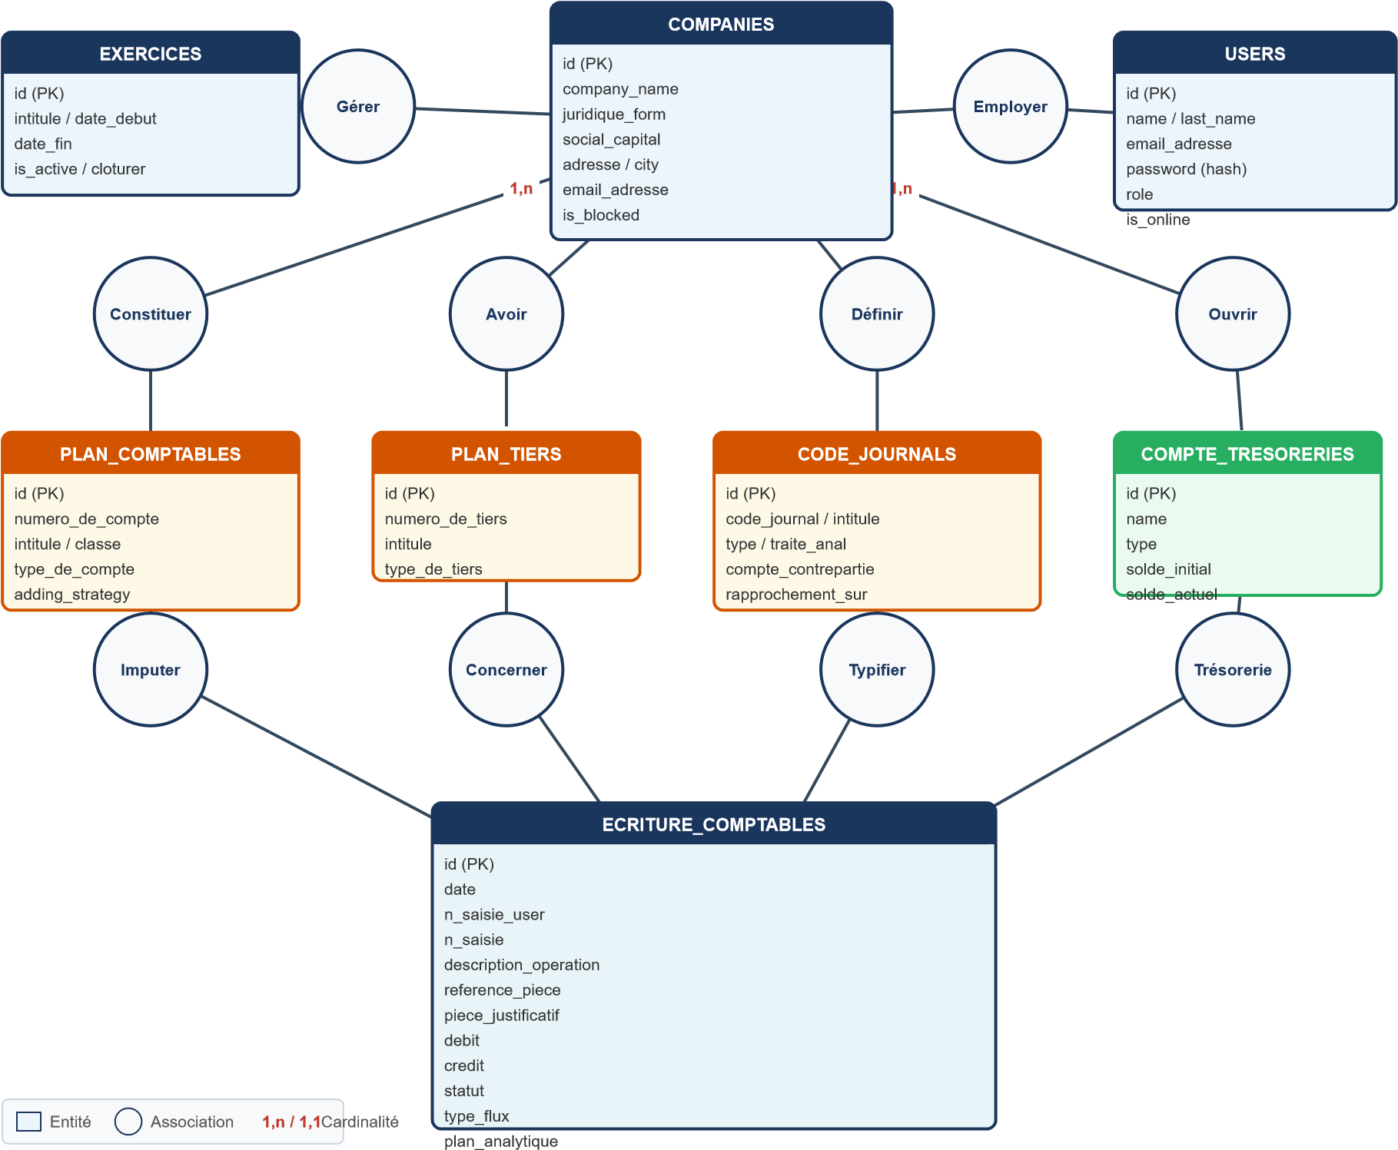
1,n ?n
Lecture du MCD MERISE :
Les entités (rectangles) regroupent les attributs propres. Les clés primaires
sont
notées
id
(
PK
)
.
Les
associations
(
cercles)
matérialisent
les
liens
sémantiques
entre
entités,
accompagnées de leurs cardinalités.
La
table
ECRITURE_COMPTABLES

est
le
cœur
transactionnel
du
système
:

elle
est
connectée
à
l'ensemble du réseau des entités (journaux, plan comptable, trésorerie).

CHAPITRE III : MODÉLISATION LOGIQUE – DICTIONNAIRE DES DONNÉES ET SAT

I. Dictionnaire des Données – Table ECRITURE_COMPTABLES
📋 Dictionnaire des Données : Ce dictionnaire décrit en détail les attributs de la table transactionnelle centrale ECRITURE_COMPTABLES. Pour chaque attribut, sont précisés : le code (nom SQL de la colonne), la signification métier, le type (alphanumérique ou numérique), la nature (identifiant, élémentaire ou calculé), la longueur maximale et des observations complémentaires sur les contraintes.

II. Structure d'Accès aux Tables (SAT) – Réelle
Les cardinalités du MCD se traduisent en clés étrangères strictes dans nos migrations Laravel. Voici la SAT réelle du projet COMPTAFLOW :

/* ═══════════════════════════════════════════════════════════

SAT COMPTAFLOW – Structure d'Accès aux Tables (Réelle)

Source : Migrations Laravel / database/migrations/

═══════════════════════════════════════════════════════════ */
/* ── Tables Maîtresses (Niveau 0) ── */
COMPANIES
(
#id
, company_name, juridique_form, social_capital,

adresse, city, country, phone_number, email_adresse,

identification_TVA, is_blocked, is_active, parent_company_id)
USERS
(
#id
, name, last_name, email_adresse, password,

role[Super_admin|admin|comptable], is_online, profile_photo_path,

#company_id → COMPANIES
)
/* ── Dictionnaires Comptables (Niveau 1) ── */
PLAN_COMPTABLES
(
#id
, numero_de_compte, intitule, adding_strategy,

type_de_compte, classe,

#user_id → USERS
,
#company_id → COMPANIES
)
PLAN_TIERS
(
#id
, numero_de_tiers[unique], intitule, type_de_tiers,

#compte_general → PLAN_COMPTABLES
,

#user_id → USERS
,
#company_id → COMPANIES
)
CODE_JOURNALS
(
#id
, code_journal, intitule, type, traitement_analytique,

compte_de_contrepartie, compte_de_tresorerie, rapprochement_sur,

poste_tresorerie,

#user_id → USERS
,
#company_id → COMPANIES
)
EXERCICES_COMPTABLES
(
#id
, intitule, date_debut, date_fin,

is_active, cloturer, nombre_journaux_saisis, parent_compan
y_id,

#user_id → USERS
,
#company_id → COMPANIES
)
COMPTE_TRESORERIES
(
#id
, name, type[banque|caisse], solde_initial, solde_actuel,

#plan_comptable_id → PLAN_COMPTABLES
,

#company_id → COMPANIES
)
/* ── Table Centrale (Niveau 2) ── */
ECRITURE_COMPTABLES
(

#id
,

date, n_saisie_user, n_saisie,

description_operation, reference_piece, piece_justificatif,

debit DECIMAL(15,2), credit DECIMAL(15,2),

statut[pending|approved], type_flux[encaissement|decaissement],

plan_analytique BOOLEAN,

#plan_comptable_id → PLAN_COMPTABLES (cascade)
,

#plan_tiers_id → PLAN_TIERS (cascade)
,

#code_journal_id → CODE_JOURNALS (cascade)
,

#compte_tresorerie_id → COMPTE_TRESORERIES
,

#exercices_comptables_id → EXERCICES_COMPTABLES
,

#user_id → USERS (cascade)
,

#company_id → COMPANIES (cascade)
)
/* ── Table d'État Intermédiaire (Brouillons) ── */
BROUILLONS
(
#id
, batch_id[index], source[manuel|scan],

date, n_saisie, description_operation, reference_piece,

debit, credit, type_flux, plan_analytique,

#plan_comptable_id
,
#plan_tiers_id
,
#code_journal_id
,

#compte_tresorerie_id
,
#exercices_comptables_id
,

#user_id
,
#company_id
)
La SAT ci-dessus est extraite directement des fichiers de migration Laravel (database/migrations/). Chaque clé étrangère (FK) est annotée avec la table cible et la règle de cascade (onDelete('cascade')) appliquée lors des suppressions.

TROISIÈME PARTIE

RÉALISATION
INFORMATIQUE ET TECHNOLOGIES

Bascule de l'abstrait vers le concret. Cette section décompose la fabrication du code source, l'architecture back-end, et présente les interfaces de l'application
COMPTAFLOW en production.

CHAPITRE I : L'ÉCO-SYSTÈME LARAVEL MVC

I. Pourquoi le Framework PHP Laravel 12 ?
Le développement PHP procédural est formellement banni de l'ingénierie moderne à cause de ses vulnérabilités (injections SQL). J'ai choisi de travailler sur Laravel version 12 (standard mondial PHP) par nécessité de robustesse :
L'ORM Eloquent natif : Protège le cœur de la base de données, avec des relations définies par des méthodes ($this->belongsTo(), $this->hasMany()).
Le Routage et Middleware sécurisés : Chaque contrôleur est bloqué aux non-authentifiés via les middlewares de rôles.
Blade Templates : Pour coder du HTML dynamique (tableaux d'écritures, balance comptable) généré en boucle.
Migrations versionnées : Structure de base de données traçable, reproductible et collaborative.

II. Algorithme de Saisie des Pièces (Back-end Controller)
Lors d'une demande de sauvegarde, le système transmet la requête au contrôleur
EcritureComptableController.php. La logique implémentée :
- Vérification d'équilibre : Le service interne additionne les colonnes JSON. Si Σ Débit ≠ Σ Crédit, une exception PHP 422 est levée : "L'opération est déséquilibrée."
- Routage Workflow : Si le rôle est comptable, l'écriture reçoit un numéro provisoire (CPT-AB_0023) et le statut pending. Si l'utilisateur est admin, l'approbation est immédiate et génère un ECR_000000000001.

// VÉRIFICATION D'ÉQUILIBRE DÉBIT/CRÉDIT
if
(!
$this
->
taxService
->
checkBalance
(
$ecritures
))

{

return

response
()->
json
([
'error'
=>
'L\'opération e
st déséquilibrée.'
]
, 422);
}
// TRANSACTION ACID MYSQL
DB::
beginTransaction
()
;
try
{

$typeFlux
= (
$data
[
'debit'
]
> 0) ?
'encaissement'

:

((
$data
[
'credit'
]
> 0) ?
'decaissement'

:

null
)
;

EcritureComptable::
create
([...
$data
,
'type_flux'
=>

$typeFlux
,

'statut'
=>
'pendin
g'
])
;

DB::
commit
()
;
}

catch
(\Throwable
$e
)

{

DB::
rollBack
()
;
// En cas d'échec SQL, tout est ann
ulé
}

CHAPITRE II : RÉSOUDRE LES DÉFIS TECHNIQUES

I. Gestion de la Ventilation Analytique
Un goulot d'étranglement est survenu lors de la comptabilité analytique. Un numéro de saisie pouvait avoir plusieurs ventilations asymétriques. La solution : création de tables pivot. Le contrôleur vérifie via une boucle foreach que le totalLignePct atteint strictement 100% (tolérance flottante de 0.1). Sinon, la transaction rollback empêche un effondrement du tableau de trésorerie.

II. Architecture Multi-Tenant
Le système supporte le multi-tenanting : la possibilité pour
Leader World Perfect de créer des bases pour ses clients ou compagnies sœurs (parent_company_id). La variable globale Laravel Session tracke l'Active_Company de l'utilisateur sans surcharger les requêtes SQL, réduisant considérablement la latence serveur.

CHAPITRE III : INTERFACES DE L'APPLICATION COMPTAFLOW

Cette section présente les interfaces graphiques de COMPTAFLOW telles que déployées en production sur le serveur local de LEADER WORLD PERFECT SARL.
L'application utilise un design modern dashboard avec une sidebar de navigation, des KPIs en temps réel et une ergonomie optimisée pour les comptables.

I. Interface d'Authentification
L'accès à l'application est sécurisé par un formulaire d'authentification épuré. Seuls les utilisateurs enregistrés dans la base (Super_admin, admin, comptable) peuvent accéder au système après vérification du couple email/mot de passe via le middleware Laravel.
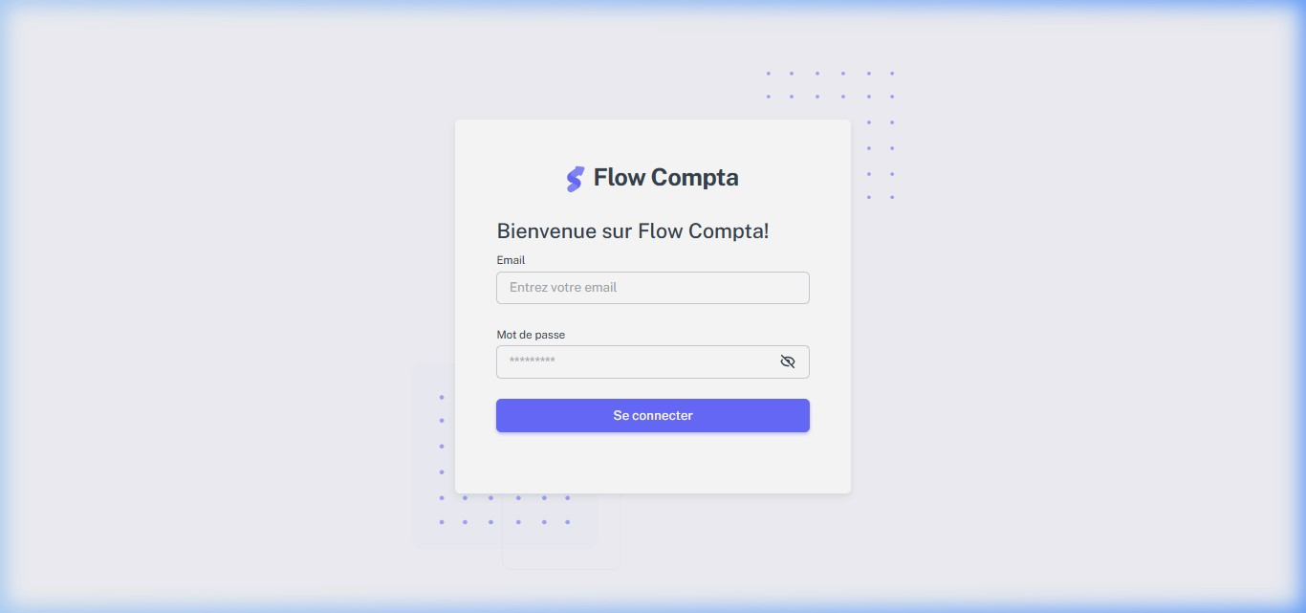
Figure 1 – Page de connexion sécurisée de l'application
COMPTAFLOW (Flow Compta)

II. Tableau de Bord Administrateur
Après connexion, l'administrateur accède à un tableau de bord complet affichant les indicateurs clés : activité mensuelle, trésorerie globale consolidée (en FCFA), revenus vs charges, et exercice comptable actif avec sa progression. Des graphiques dynamiques illustrent la performance financière et la répartition des charges par période.
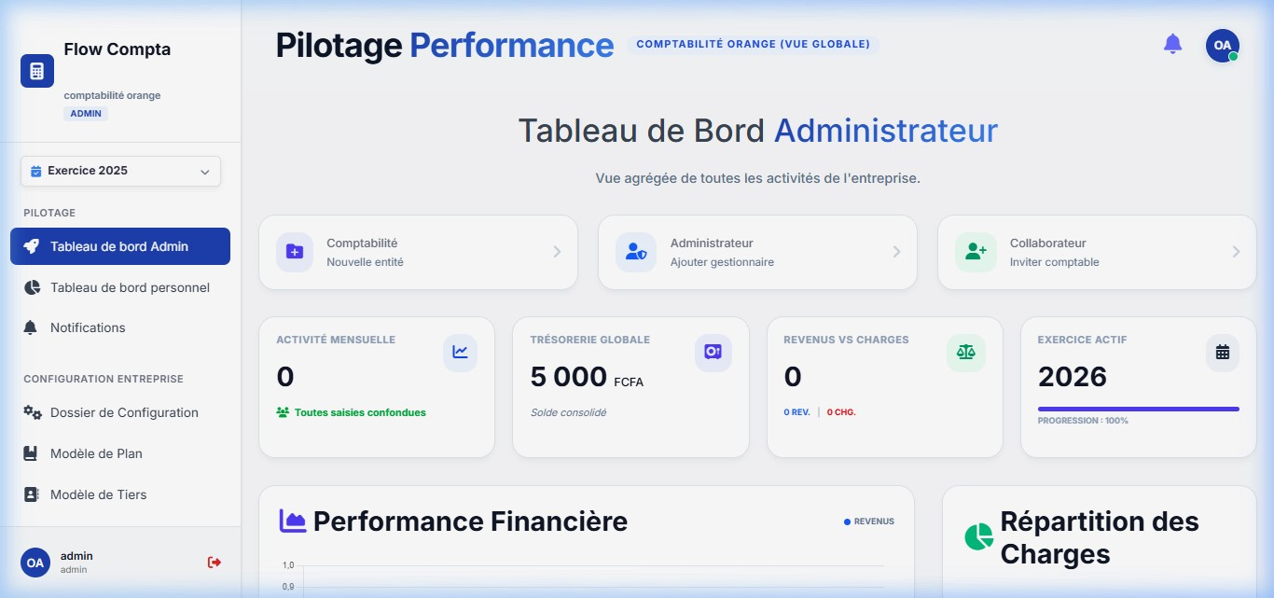
Figure 2 – Tableau de bord Administrateur "Pilotage Performance" de
COMPTAFLOW

III. Gestion des Écritures Comptables
L'interface de gestion des écritures comptables est le cœur opérationnel de COMPTAFLOW. Elle affiche la liste chronologique des journaux saisies avec leurs statuts (VALIDÉ / EN ATTENTE), le numéro de saisie officiel (format ECR_000000000001), le code journal (ORA1, VTE, BNQ...), le poste de trésorerie rattaché, la référence de pièce justificative et la description de l'opération.
La ligne de filtre permet des recherches multicritères (par date, journal, statut) pour une navigation rapide dans le grands livre.
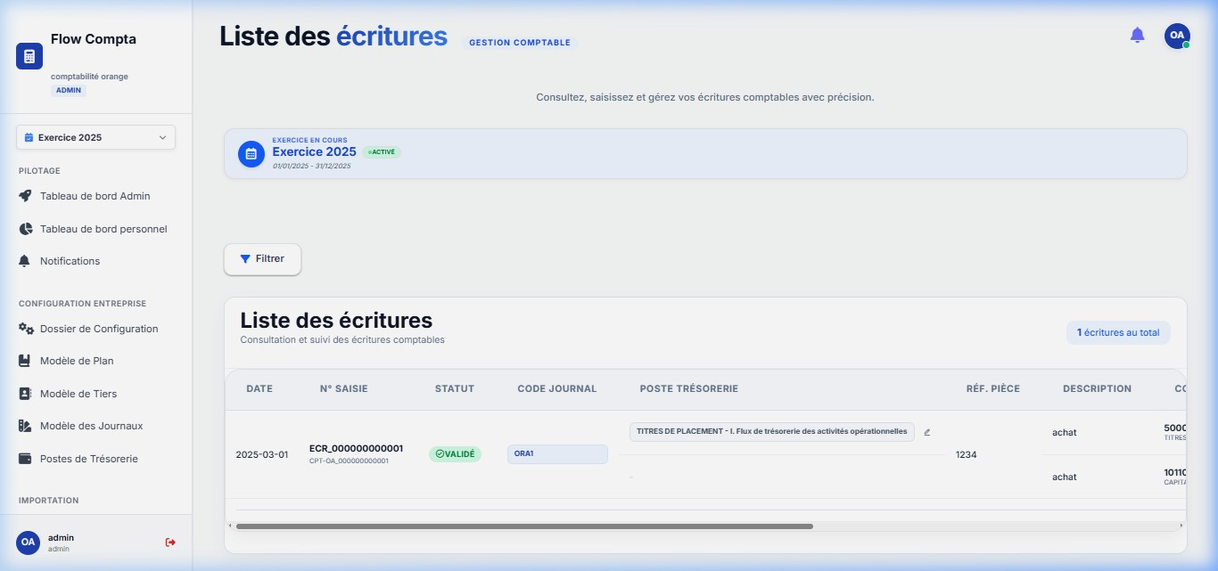
Figure 3 – Interface de consultation des Écritures Comptables avec
gestion du workflow de validation

IV. Plan Comptable – Modèle SYSCOHADA
L'interface du Plan Comptable permet la configuration et la gestion des nomenclatures de comptes conformément au référentiel SYSCOHADA révisé. Chaque compte est défini par son numéro, son intitulé, sa classe et sa stratégie d'ajout. Cette interface est accessible uniquement aux profils Administrateur et permet d'alimenter le dictionnaire des comptes utilisés lors de chaque saisie d'écriture.
Figure 4 – Interface de gestion du Plan Comptable conforme
SYSCOHADA

V. Gestion de la Trésorerie
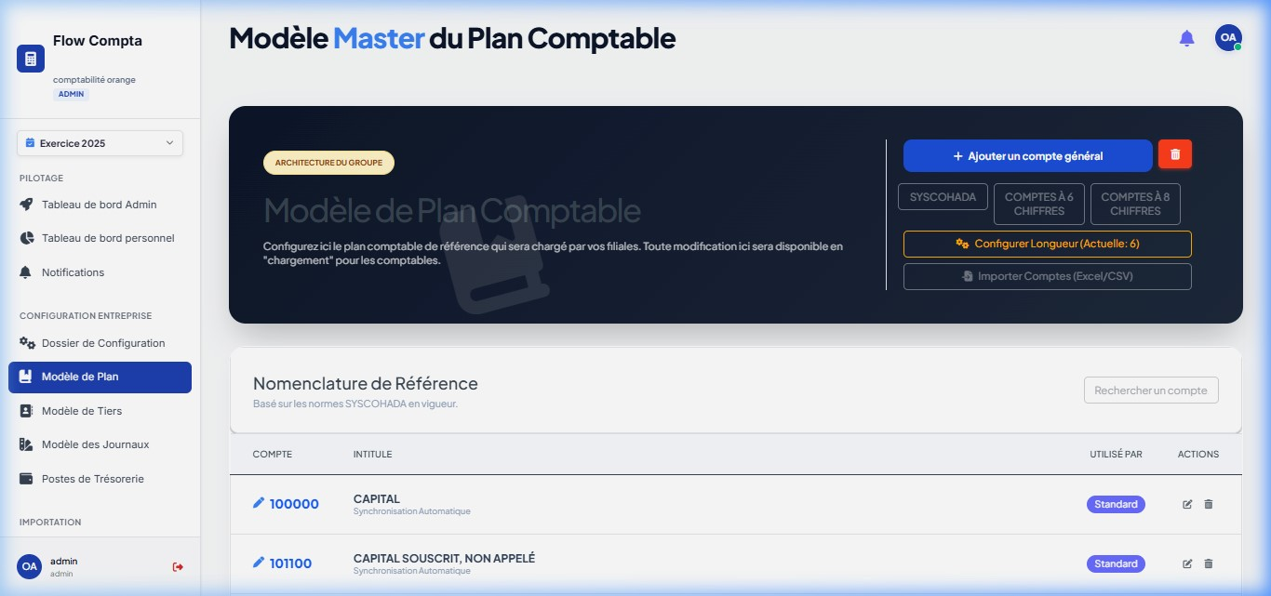
Le module de Trésorerie présente les postes de trésorerie configurés (comptes bancaires, caisses), leurs soldes initiaux et actuels, ainsi que la classification automatique des flux (encaissement/décaissement). Cette vue permet au responsable financier de suivre en temps réel la liquidité de l'entreprise sans manipulation manuelle de tableaux croisés.
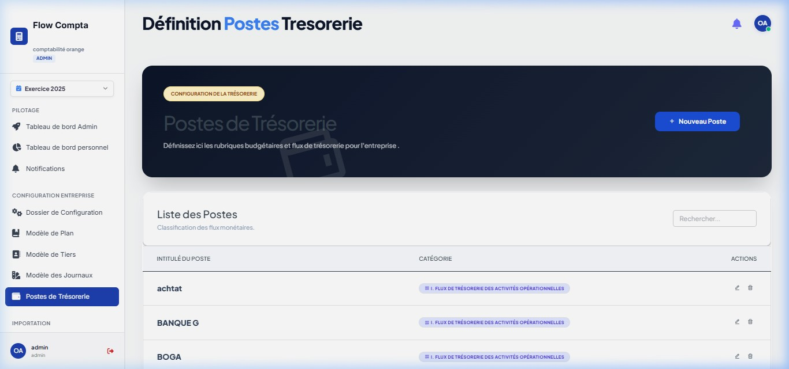
Figure 5 – Interface de gestion des Postes de Trésorerie

CCONCLUSION GÉNÉRALE
Ce stage au sein de Leader World Perfect SARL a grandement consolidé mon profil d'Ingénieur Développeur. Baigné dans le flux tendu des services informatiques d'une SARL en croissance, le projet COMPTAFLOW a répondu à toutes les attentes d'injonction d'efficacité par le numérique : la plateforme élimine en quelques cycles processeurs la redondance des saisies comptables tout en interdisant nativement, par ses mathématiques conceptuelles, tout compte de clôture asymétrique (Σ Débit ≠ Σ Crédit).
L'utilisation de la modélisation MERISE dans l'extraction des processus réels de manipulation d'argent, alliée à la technologie objet du MVC (Modèle-Vue-Contrôleur) de Laravel 12 côté back-end, m'a démontré que le succès d'une plateforme d'entreprise dépend moins de la vitesse de codage que de la solidité de ses schémas d'architectures inter-tables et de la rigueur de son analyse fonctionnelle.
Sur le volet professionnel, j'ai acquis le sens du travail transactionnel et de la gestion concourante (les systèmes de statuts Pending/Approval couplés aux audits et traçabilités par rôle). Ce stage a prouvé que digitaliser les processus comptables d'une PME ivoirienne est non seulement possible, mais indispensable pour sa compétitivité dans l'ère de la transformation numérique.

P ERSPECTIVES
L'ingénierie logicielle appelant à l'itération perpétuelle, des pistes d'amélioration sont envisageables pour transformer
COMPTAFLOW en une suite ERP complète :
Intelligence Artificielle / OCR : Déployer des modèles de Reconnaissance Optique de Caractères sur les scripts esquissés dans IaController.php pour convertir une photo de facture papier directement en propositions de Débit/Crédit.
API Ouverte (Interopérabilité) : Exposer les routes comptables sécurisées par JWT (JSON Web Tokens) afin que d'autres modules de la boîte (CRM, facturation) alimentent instantanément le moteur comptable.
Application Mobile : Développer une interface mobile cross-platform (React Native / Flutter) permettant au directeur de consulter les KPIs et d'approuver des écritures depuis son smartphone.
Générateur de Liasses Fiscales : Automatiser la production des états financiers annuels (bilan, compte de résultat) au format SYSCOHADA directement exportables en PDF.
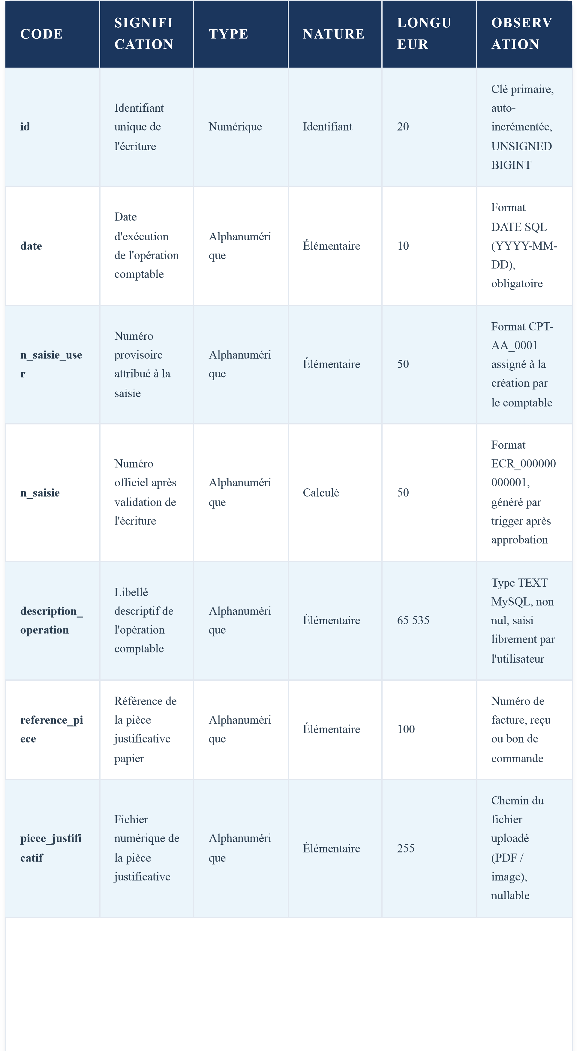
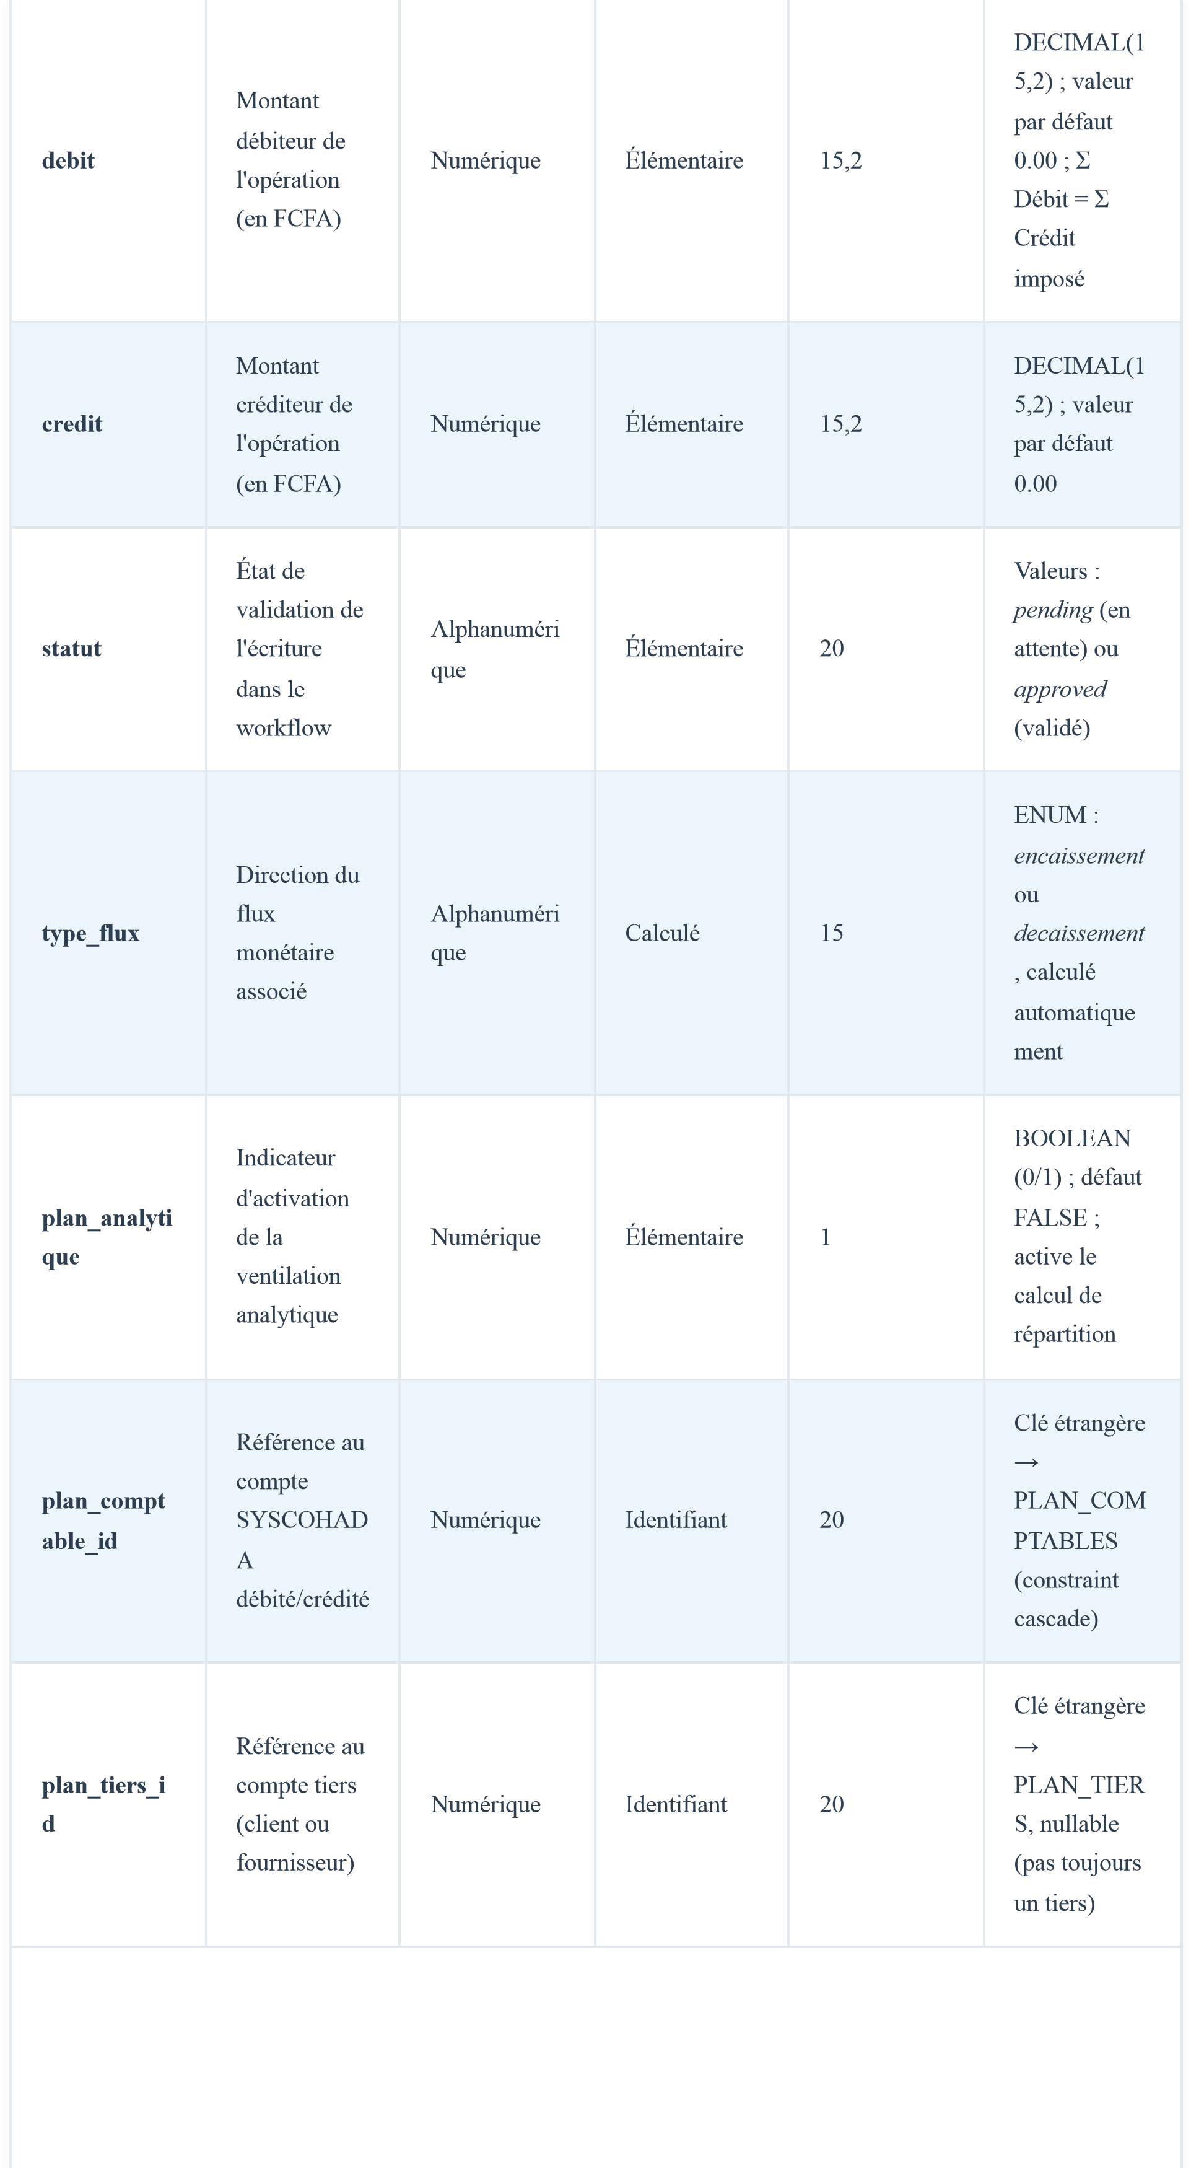
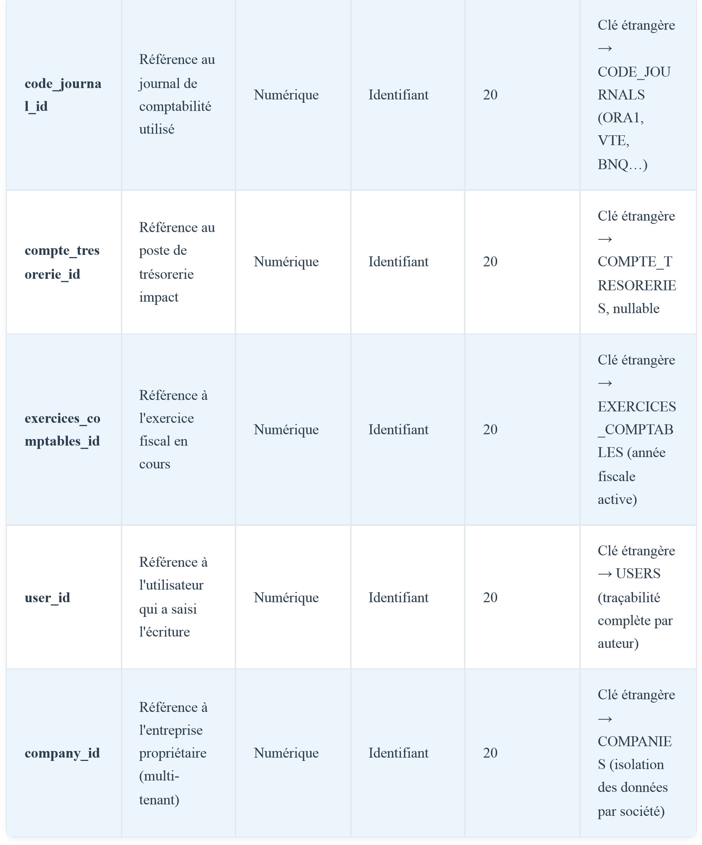

id (PK)
name last_
name
email_adresse
password (hash)
role
is_online
id(PK)
intitule
date_debut
date_fin
cloturer

id (PK)
company_name juridique_form
social_capital
adresse
city
email_adresse
is_blocked

id(PK)
numero_de_tiers
intitule
type_de_tiers

id(PK)
numero_de_compte
intitule
classe
type_de_compte
adding_strategy
id(PK)
code_journal
intitule
type
traite_anal
compte_contrepartie
rapprochement_su
id(PK)
name
type
solde_initial
solde_actuel

id(PK)
date
n_saisie_user
n_saisie
description_operation
reference_piece
piece_justificatif
debit
credit
statut
type_flux
plan_analytique

